Административная контрольная работа по предмету «Окружающий мир» в 4 классе за 1 полугодие.
(программа «Школа России», автор учебника А.А. Плешаков)
1. История – это…
1. одна из наук о Земле 2.наука о космических телах
3. наука о прошлом людей 4.наука о живой природе

2.В России принято летосчисление?
1. от года основания Москвы 2.от начала правления Петра 1
3. от Рождества Христова 4.нет правильного ответа.

3.Век- это…
1. 100 лет 2.1000 лет 3.10 лет 4.500 лет

4.Определи век: 1147 год __XII__, 1703 год_XVIII_____

5. Укажи природную зону для каждой цепи питания.
А) Растения – суслики – змеи степь
Б) Ягель – олень – волк тундра
В) Водоросли – рачки – рыбы – тюлени Арктика
Г) дуб – сойка – сова лесная зона

6.Выбери характеристику тундры.
1. короткое лето, почва оттаивает на полтора метра в глубину, вода не впитывается, там много болот, растения стелются по земле
2. леса образованы теплолюбивыми широколиственными растениями, растительный и животный мир богат и разнообразен
3. солнце никогда не поднимается высоко над горизонтом, из растительности на камнях встречаются лишайники, животные питаются рыбой
4. лето тёплое, зима суровая, преобладают хвойные растения, животный мир разнообразен

7.Выбери характеристику тайги.
1. короткое лето, почва оттаивает на полтора метра в глубину, вода не впитывается, там много болот, растения стелются по земле
2. леса образованы теплолюбивыми широколиственными растениями, растительный и животный мир богат и разнообразен
3. солнце никогда не поднимается высоко над горизонтом, из растительности на камнях встречаются лишайники, животные питаются рыбой
4. лето тёплое, зима суровая, преобладают хвойные растения, животный мир разнообразен

8.Отметь только мероприятия по охране природы.
1. Заготовка древесины 2. Посадка лесов
3. Запрещение охоты на лесных животных.
4. Браконьерство 5. Создание заповедников

9 задание.
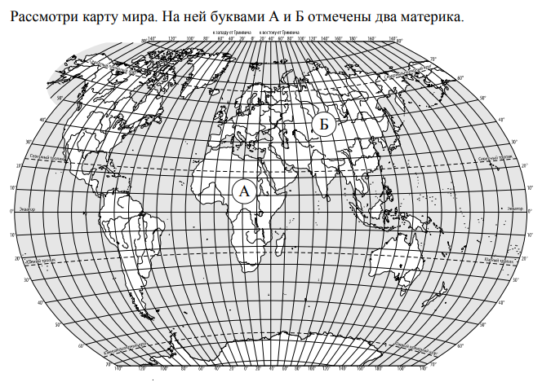
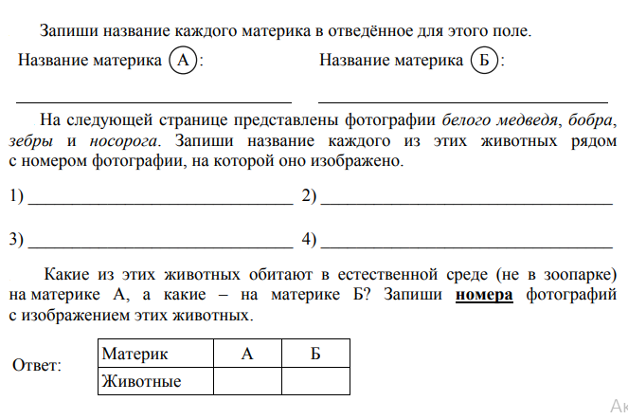
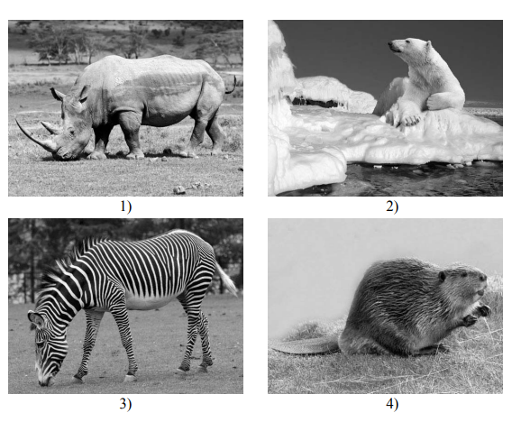

10. Эта равнина – одна из крупнейших на Земле. Её поверхность не совсем ровная. Здесь есть низменности, возвышенности, холмы.
А) Восточно – Европейская (Русская ) равнина
Б) Западно- Сибирская равнина
В) Среднесибирское плоскогорье

11.В международную Красную книгу внесены?
1. выдающиеся памятники истории и культуры
2. уникальные сооружения современности
3. самые редкие виды растений и животных разных стран

12.Регион, в котором я живу называется Саратовская область.
Мой край расположен в РФ
На территории нашего региона текут реки Волга, Иргиз, Медведица и т.д..
В моём крае добывают полезные ископаемые известняк, нефть, газ,мел, глина и т.д.

Критерии оценивания административной контрольной работы
в 4 классе.
№ задания | Баллы
1 | 1
2 | 1
3 | 1
4 | 2
5 | 4 | За каждый правильный ответ по 1 б.
6 | 1
7 | 1
8 | 2 | 2б. –нет ошибок, 1 б.-1 ошибка
9 | 1 | Верно указаны оба материка
 | 2 | 2б. –нет ошибок, 1 б.-1 ошибка
 | 3 | Если в ответе допущена одна ошибка (в том числе написана лишняя цифра или не написана необходимая цифра), выставляется 2 балла; если допущено две ошибки – 1 балл, более двух ошибок – 0 баллов.
10 | 1
11 | 1
12 | 4 | За каждый правильный ответ по 1 б.
ИТОГО: | 25 баллов

Оценка 5 | Оценка 4 | Оценка 3 | Оценка 2
23-25 баллов | 17-22 | 11-16 | До 10 баллов

